Летняя практика агрокласса

МБОУ «СОШ№5»
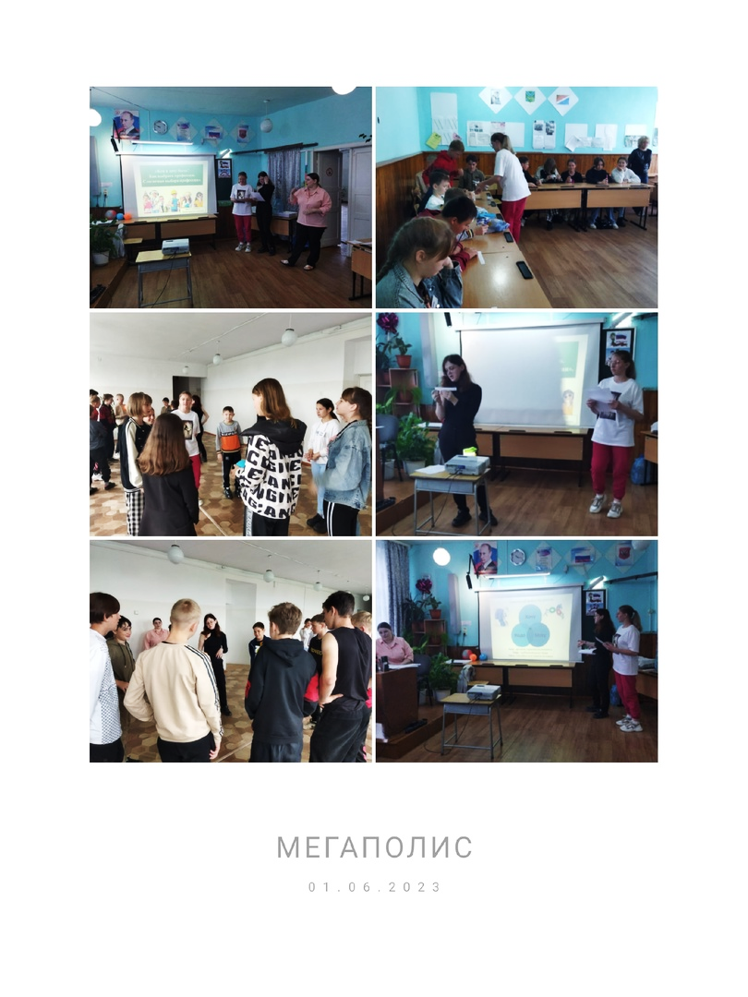
01.06.2023г. МБОУ «СОШ№5» ДГО
Проведено мероприятие: час педагога-психолога «Кем я хочу быть? Как выбрать профессию. Слагаемые выбора профессий». Педагогом-психологом совместно с учащимися агрокласса разработано мероприятие, состоящее из познавательного рассказа о современных профессиях в России, увлекательной игры на раскрытие творческих способностей участников.
В конце мероприятия проведено анкетирование «Мой шаг в профессию», ребята самостоятельно смогли обработать полученные результаты и определить, в какой профессиональной сфере деятельности у них преобладают способности.
Мероприятие завершилось саморефлексией, учащиеся агрокласса поделились мнением о том, что было очень интересно узнать о своих способностях и применить знания, полученные в школе, на практике. Очень важно для любой профессии - это уметь находить и обрабатывать информацию из разных источников, правильно формулировать и ставить вопросы, четко и полно выражать мысли, контролировать свое поведение и сотрудничать с одноклассниками и педагогом.

